Presseinformation

RAFI-Heroes – Ehrenamt im Rampenlicht

Auch 2023 verzichtet RAFI auf Weihnachtsgeschenke für seine Kunden und spendet stattdessen für wohltätige Zwecke. In diesem Jahr hat das Unternehmen eine neue Initiative ins Leben gerufen, um gezielt die ehrenamtlichen Tätigkeiten der Mitarbeiter*innen ins Rampenlicht zu stellen. Unter dem Motto „RAFI Heroes – Ehrenamt im Rampenlicht“ durften alle Mitarbeiter*innen ihr ehrenamtliches Engagement sowie ihre persönlichen Beweggründe präsentieren. Aus dieser Vielfalt an inspirierenden Projekten wurden fünf besonders beeindruckende Engagements ausgewählt. Die Vertreter*innen dieser Initiativen stellten ihre ehrenamtlichen Tätigkeiten persönlich vor dem RAFI-Managementteam vor. Die Projekte sind vielfältig und von großem gesellschaftlichen Nutzen. Daher hat sich RAFI dazu entschlossen, alle fünf Engagements mit einer Summe von insgesamt 15.500 € zu fördern. Sichtlich erfreut nahmen die Vertreter*innen der ehrenamtlichen Aktivitäten die finanzielle Unterstützung entgegen. Marius Längin empfing die Auszeichnung für das „Zeltlager Rot“, Bernd Schweisser repräsentiert die Organisation „Leuchtende Augen e.V.“, Markus Striegel vertritt die „Jugendfeuerwehr Baindt“, Ulrike Bairle ist Vertreterin der „Katzentatzen Bad Saulgau e.V.“ und Christine Windbühler setzt sich für die Wohngruppe Wolfgang Ravensburg, der St. Elisabeth Stiftung ein. Lothar Seybold, CEO der RAFI Group, betont: „Wir stehen unseren Mitarbeiter*innen gerne zur Seite, um ihre Herzensprojekte zu unterstützen“.

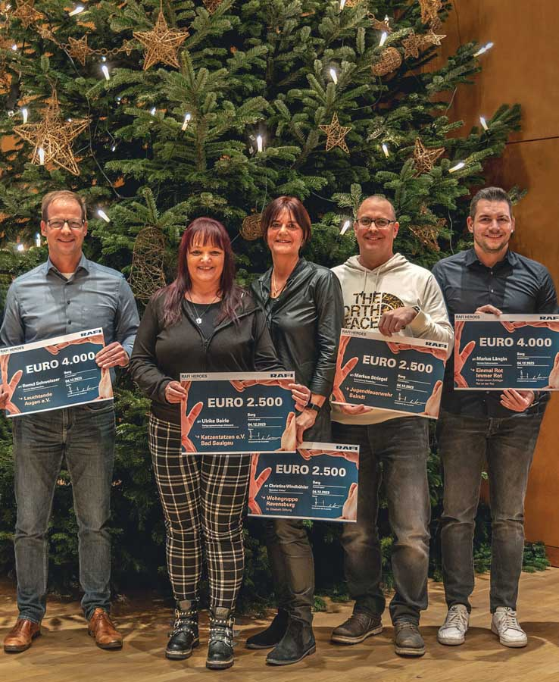
Bild: Die glücklichen Gewinner*innen: Bernd Schweisser, Ulrike Bairle, Christine Windbühler, Markus Striegel, Marius Längin

Bilder: | rafi_heroes_01_gewinner | Zeichen: | 1486
Dateiname: | 202312011_pm_rafi_heroes | Datum: | 20.12.2023
Über die RAFI Group
Das im Jahr 1900 gegründete Unternehmen entwickelt und produziert elektromechanische Bauelemente und Systeme für die Mensch-Maschine-Kommunikation. Dazu gehören Taster, Schalter, Touchscreens und Bediensysteme sowie elektronische Baugruppen. RAFI-Produkte werden eingesetzt in der Automation und Medizintechnik, im Maschinen- und Anlagenbau, in Straßen- und Schienenfahrzeugen, in Haushaltsgeräten sowie in der Telekommunikation. Die RAFI Group agiert weltweit mit über 2.000 Mitarbeitern an Standorten in Deutschland, Europa, China und den USA und ist seit 2020 im Besitz der US-amerikanischen Investmentgesellschaft Oaktree. Der Hauptsitz der RAFI-Firmengruppe befindet sich in Berg bei Ravensburg.
Kontakt:  RAFI GmbH & Co. KG  Artur Krug  Ravensburger Straße 128-134  88276 Berg  Tel.: 0751 89-1307  E-Mail: artur.krug@rafi-group.com  Internet: www.rafi-group.com |  | gii die Presse-Agentur GmbH  Immanuelkirchstraße 12  10405 Berlin  Tel.: 030 53 89 65-0  E-Mail: info@gii.de  Internet: www.gii.de

